Рекламно-техническое описание
научно-методического произведения
в формате учебника «Банковский менеджмент»
подготовлено Департаментом банковского дела и финансовых рынков Финансового факультета Финуниверситета в рамках служебного задания на 2021-2022 учебный год (как служебное произведение) для учебно-методического обеспечения ООП направления подготовки 38.03.01 «Экономика» (бакалавриата) и 38.04.01 «Финансы и кредит» (магистратуры)

Сведения об авторах:

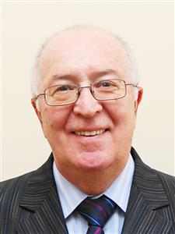
ЛАВРУШИН Олег Иванович
Профессор
Доктор экономических наук, профессор
125993, Москва, Ленинградский просп., д. 49
Тел.: +7-495-686-10-31

Эл. адрес: olavrushin@fa.ru

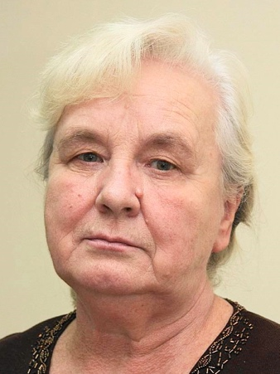
ВАЛЕНЦЕВА Наталия Игоревна
Профессор
Доктор экономических наук, профессор
125993, Москва, Ленинградский просп., д. 49
Тел.: +7-916-692-16-68

Эл. адрес: nvalenceva@fa.ru

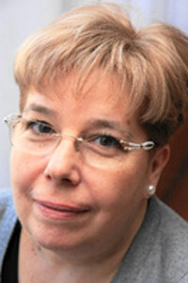
ЛАРИОНОВА Ирина Владимировна
Профессор
Доктор экономических наук, профессор
125993, Москва, Ленинградский просп., д. 49
Тел.: +7-903-718-57-72

Эл. адрес: ilarionova@fa.ru
АМОСОВА Наталия Анатольевна
Профессор
Доктор экономических наук, профессор
125993, Москва, Ленинградский просп., д. 49
Тел.: +7-985-687-08-90
Эл. адрес: naamosova@fa.ru

РУДАКОВА Ольга Степановна
Профессор
Доктор экономических наук, профессор
125993, Москва, Ленинградский просп., д. 49
Тел.: +7-903-182-48-54
Эл. адрес: osrudakova@fa.ru

ТРАВКИНА Елена Владимировна
Профессор
Доктор экономических наук, доцент
125993, Москва, Ленинградский просп., д. 49
Тел.: +7-904-244-97-51

Эл. адрес: evtravkina@fa.ru
СОКОЛИНСКАЯ Наталия Эвальдовна
Профессор
Кандидат экономических наук, профессор
125993, Москва, Ленинградский просп., д. 49
Тел.: +7-915-237-66-89

Эл. адрес: nsokolinskaya@fa.ru

ТЕРНОВСКАЯ Елена Петровна
Профессор
Кандидат экономических наук, доцент
125993, Москва, Ленинградский просп., д. 49
Тел.: +7-916-619-06-55

Эл. адрес: epternovskaya@fa.ru

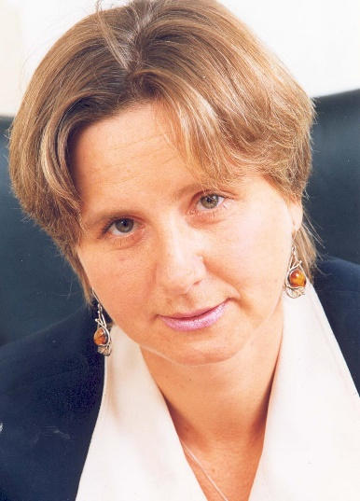
ПОМОРИНА Марина Александровна
Профессор
Доктор экономических наук, доцент
101000, г. Москва, ул. Мясницкая, д. 20
Тел.:+ 7-915-277-80-63
Эл. адрес: marina-pomorina@yandex.ru

АВИС Олег Ушерович
Доцент
Кандидат экономических наук
125993, Москва, Ленинградский просп., д. 49
Тел.: +7-985-967-22-13

Эл. адрес: oavis@fa.ru

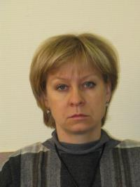
ЗУБКОВА Светлана Валерьевна
Доцент
Кандидат экономических наук, доцент
125993, Москва, Ленинградский просп., д. 49
Тел.: +7-906-750-68-73

Эл. адрес: svzubkova@fa.ru

КОВАЛЕВА Наталия Алексеевна
Доцент
Кандидат экономических наук, доцент
125993, Москва, Ленинградский просп., д. 49
Тел.: +7-906-045-71-73

Эл. адрес: nkovaleva@fa.ru

КОСАРЕВ Владимир Евгеньевич
Доцент
Кандидат технических наук
125993, Москва, Ленинградский просп., д. 49
Тел.: +7-910-424-71-79

Эл. адрес: vkosarev@fa.ru

МАРТЫНЕНКО Надежда Николаевна
Доцент
Кандидат экономических наук, доцент
125993, Москва, Ленинградский просп., д. 49
Тел.: +7-916-443-65-34

Эл. адрес: nnmartyinenko@fa.ru

МЕШКОВА Елена Ивановна
Доцент
Кандидат экономических наук, доцент
125993, Москва, Ленинградский просп., д. 49
Тел.: +7-916-660-59-78

Эл. адрес: eimeshkova@fa.ru

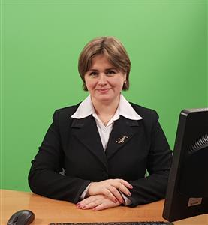
ЛЯЛЬКОВА Евгения Евгеньевна
Доцент
Кандидат экономических наук, доцент
125993, Москва, Ленинградский просп., д.49
Тел.: +7-909-620-30-70
Эл. адрес: eelyalkova@fa.ru

ЧИЧУЛЕНКОВ Денис Андреевич
Доцент
Кандидат экономических наук
125993, Москва, Ленинградский просп., д. 49
Тел.: +7-916-412-19-15

Эл. адрес: dchichulenkov@fa.ru

Описание результата интеллектуальной деятельности по подготовке и изданию учебника «Банковский менеджмент»

Настоящая версия учебника «Банковский менеджмент» представляет собой его переиздание выпуска 2016 года. В нем в полной мере учтены специфика банка, отличие его от других предприятий и организаций, особенности банковского законодательства, структуры банковских подразделений, банковского маркетинга, формирование персонала и выполняемых операций. В учебнике нашли свое отражение новые явления в экономике банков, акценты сделаны на раскрытие методов и способов управления.
- степень готовности к изданию и применению в образовательном процессе: Особое внимание в учебнике обращено как на организацию банковской деятельности (I раздел учебника), ее методы и этапы, модели построения банка, его подразделений, включая планирование, маркетинг, анализ и внутренний контроль и формирование развития банковского персонала, так и на подробное описание управления важнейших сторон деятельности банка и его операциями (II раздел учебника), включая вопросы управления ликвидностью и прибылью банка, пассивами и активами, рисками и обеспечению стабильности и устойчивости развития банковской деятельности, в том числе в условиях усиления кризисных явлений.
Учебник отражает отечественный и международный опыт, с успехом может быть использован в образовательном процессе.
- новизна учебника, отличие от аналогов. В отличие от других аналогов, а также прежнего издания учебник дополнен новым разделом (III раздел учебника), впервые рассматривающем вопросы управления в взаимодействии с социальной стороной банковской деятельности. Объектом анализа стали этические принципы и банковская культура и их использование в управлении банком, управление доверием и лояльностью клиентов к коммерческому банку, также управлению социальной ответственности банковского бизнеса.
- технологические преимущества. Высокая степень информационно-методического обеспечения банковского менеджмента как органической части дисциплины «Банковское дело» учебного плана ООП в полной степени отвечает направлению и профилю современной подготовки специалистов.
- экономические преимущества: Учебник «Банковский менеджмент» содержит комплекс новейших знаний в области управления банком, повышает эффективность учебного и преподавательского труда, дает более подробную и емкую информацию в сравнении с изданиями других авторов и других вузов.
- область возможного использования. В некоторой степени учебник выходит за границы чисто учебного материала, в нем содержится более детальное описание некоторых практических приемов, применяемых банками в целях совершенствования управления. В этом смысле учебник одновременно является определенным методическим пособием, которое банковские работники могут использовать в своей деятельности.
Материалы учебника можно в дальнейшем использовать как базу для разработки следующего поколения научно-методических произведений и произведения науки и расширения в связи с этим областей использования.
- сопутствующие полезные эффекты. Делая акценты, в том числе на необходимость совершенствования управления банковской культурой, доверием и лояльностью участников финансового рынка, учебник формирует сопутствующие полезные эффекты в области влияния на развитие не только экономической деятельности, но и социальной сферы.

